LA ORFEBRERÍA

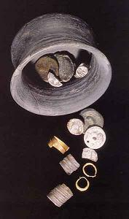
Los iberos eran unos grandes orfebres.
Aunque su estilo se vio influido por los griegos o la cultura oriental, desarrollaron su propio estilo.
Han aparecido restos arqueológicos, uno de los más conocido es el tesoro de Villena.
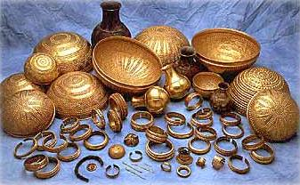
También han aparecido otros restos arqueológicos como: vajillas de plata, anillos, cadenas o collares, pendientes, brazaletes, vainas de puñales, etc..

